Глава городского округа Реутов

Науменко Филипп Анатольевич
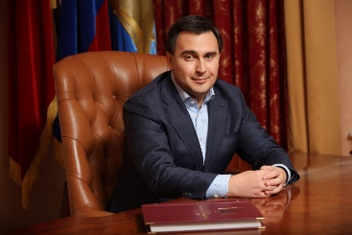

Первый заместитель Главы городского округа

Ковязин Алексей Станиславович
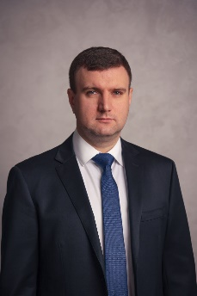

Заместитель Главы городского округа

Покамин Владимир Михайлович
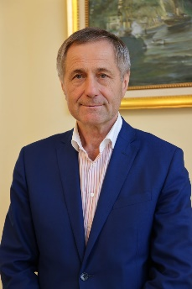

Заместитель Главы городского округа

Репина Ольга Борисовна
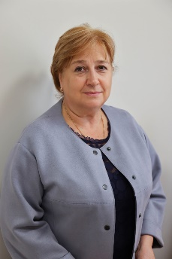

Заместитель Главы городского округа

Отческая Екатерина Михайловна
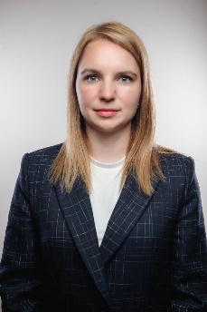

Заместитель Главы городского округа

Зотова Оксана Николаевна


Заместитель Главы городского округа

Климов Владимир Александрович
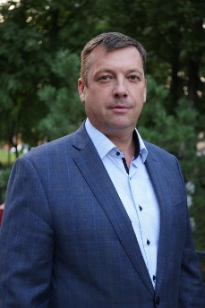

Заместитель Главы городского округа

Бабалова Лилия Викторовна
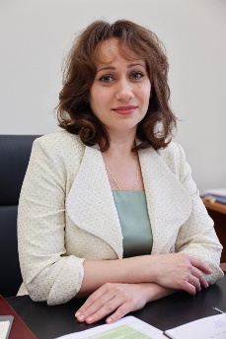

Заместитель Главы городского округа

Богданова Лилия Сергеевна


Исполняющий обязанности заместителя Главы городского округа

Ивлев Вячеслав Борисович
